**《分数的意义和性质（十二）》学程拓展**

1. a和b都是非0的自然数。 a÷b=60，那么a和b的最大公因数是（ ），最小公倍数是（ ）。

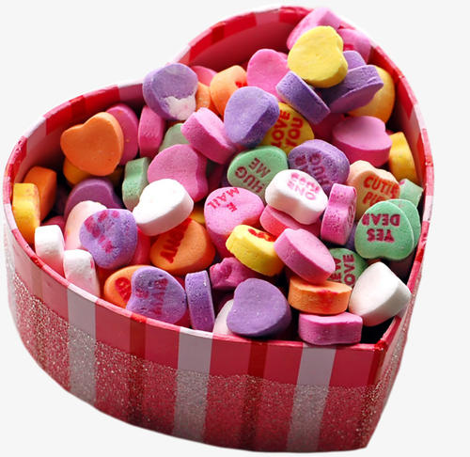2. 一盒糖果，4颗4颗地数，6颗6颗地数，10颗10颗地数，都正好数完，没有剩余。这盒糖果最少是多少颗？